

**Illegal Vehicle Tracking**

**Spatial Database Management**

**Analysis Report**

**Tool:** *Kaçak Takip Bilgi Sistemi Şablonu*

**Purpose:** *Kaçak Takip Bilgi Sistemi ile Ülke Sınırları içerisinde bulunan araçların HGS Bilgileri kullanılarak RFID ile eşleştirip takip edilmesini ve izlenebilirliğini sağlayan bilgi sisteminin database yapısının analizi ve planlaması dökümanı.*

**Audience/User:** *Elelktronik veri analizi yapan emniyet birimlerinin, kaçakçılık uzmanları ve terör uzmanları*

**Details:** *Emniyet Hız kontrol noktalarında bulunan cizhalar üzerinde HGS sistemi ile geçiş yapılan noktalar tespit edilecek ve kaçak olarak aranan araçların geçiş noktalarındaki hızları belirlenecektir. Aranan araçların gidebileceği alternatif yollar planlanacak ve çevrede bulunan en yakın karakollara haber verilerek araçların yakalanmasını sağlayan bilgi sistemidir.*

**Best Practice Recommendations:** *Terör örgütlerinin kullandıkları tahmin edilen istihbaratlar doğrultusunda araçların üzerinde takılı olan hgs sistemleri ile geçiş noktaları belirlenerek ortalama hızlarına baklıarak belirlenen süre içerisinde nerelere gidebileceğini hesaplayan ve harita verisi üreten database sistemidir.*

**Spatial Database Managament Plan**

DYNAMIC REFERENCES

*Devlet kurumlarının ürettikleri sözel ve geometrik verilere ihtiyaçlar doğrultusunda online serviceler aracılığı ile bağlanarak analiz yapılmasına olanak sağlamak amaçlı kullanılan references sistemidir.*

| **Item** | **Content** | **Document Owner** | **Current Version Storage Location at DCC** |
| --- | --- | --- | --- |
| Kadastro Bilgi Sistemi | Tapu Kadastro Merkez Veritabanında Bulunan verilerin alınarak alan içerisinde kalan taşınmazların kime ait olduğunu belirlemek için kullanılırç | Project lead |  |
| Emniyet Bilgi Sistemi | Aranmakta olan araçların aranma seviyelerinin belirlenerek analizlerde kullanılmak üzere kullanılan servisler | Project data manager |  |
| Data Dictionary | List of dataset names. List of variable names, with corresponding valid values, data types, labels. | Project data manager |  |
| Data Validation Plan | Univariate ranges, description of each electronic edit check and custom function edit check, and any additional manual checks that will be performed | Project data manager |  |
| Data Review Plan | Oluşan veriyi gözden geçirecek ve inceleyecek olan uzmanların süreçlerinin açıklamaları | Project data manager |  |

1. Introduction

*Sözel verilerin yorumlanması sonucunda oluşacak olan geometrik veriler ile harita uygulamalarında gösterilmesine geriye doğru sorgulanmasına ve yeniden analiz yapmaya yarayan veritabanı projesidir. Projede kullanılacak olan Postgresql ve Postgis extension veritabanı özel spatial analizleri sayesinde proje için en uygun veritabanı sistemi olarak belirlenmiştir. Aynı zamanda veri spatial index’leri yöneterek verilerin gösterilmesinde hız kazandıracağı belirlenmiş olup bu veritabanın kullanılması kararında SRID belirleme ve çevirme sistemlerinde istenilen koordinatlarda kullanıma uygunluk göstermesi DATUM larda sapmaların en aza indirilmesi etkin olmuştur.*

1. The Electronic Data Capture (EDC) System and the Underlying Spatial Database

*Kamu Kuruluşlarının veritabanında bulunan verilerin entegrasyonları için Golden Gate uygulamasından yararlanılarak proje kapsamında ihtiyaç duyulan verilerin herhangibi bir veritabanından kolaylıkla kendi veritabanımıza entegre edilmesini sağlayarak sabit veriler elde edilecektir. Ayrıca web serviceler aracılığı ile gelen anlık verileri view veya stored procedure kullanılarak job yardımı ile analizlerin gerçekleşmesi sağlanacaktır.*

1. Network Directories

*End-to-end Encryption teknolojisinden yararlanılarak firewall ve proxy gibi araçların süzgeçlerinden geçtikten sonra sql injection gibi özellikler ekleyerek verilerin güvenilir şekilde iletimini sağlamalı ve yetkilendirmeler tablo bazlı olup yetkisi dahilinde network ipleri ile çalıştırılır duruma getirmek planlanmaktadır.*

1. Data Validation Process

*Tam veri spesifikasyonu yapılabilmesi için tanımlanan online servislerde bulunan dataların niteliklerinin belirlenerek anliz edilmesi ve oluşacak master database yapısının düzenlenmesi yapılacaktır.*

*Univariate Alerts*

*{Describe the kinds of univariate alerts afforded by the EDC system. Examples might include valid-value, valid-range, and missing-value alerts and may be separately specified for each electronically captured field. For each subsection 4.1.x, provide additional details on the nature of the automated checks. An example is provided for Section 4.1.1 for valid-value checks; other subsections 4.1.x should be added as appropriate for each category of univariate alerts.}*

**İş Planı**

|  |  |  |  |  |  |  |  |  |  |  |  |  |  |  |  |  |  |  |  |  |  |  |  |  |  |  |  |  |  |  |  |  |  |  |  |
| --- | --- | --- | --- | --- | --- | --- | --- | --- | --- | --- | --- | --- | --- | --- | --- | --- | --- | --- | --- | --- | --- | --- | --- | --- | --- | --- | --- | --- | --- | --- | --- | --- | --- | --- | --- |
| **Proje Zaman Çizelgesi** | | | | | | | | | | | | | | | | | | | | | | | | | | | | | | | | | | | |
|  | 1. hafta | | | | | | 2. hafta | | | | | | 3. hafta | | | | | | 4. hafta | | | | | | 5. hafta | | | | | 6. hafta | | | | | |
| plan | | x | x | x | x | x | |  |  |  |  |  | |  |  |  |  |  | |  |  |  |  |  | |  |  |  |  | |  |  |  |  |  |
| analiz | |  |  |  | x | x | | x | x |  |  |  | |  |  |  |  |  | |  |  |  |  |  | |  |  |  |  | |  |  |  |  |  |
| tasarım | |  |  |  |  |  | |  |  |  |  |  | |  |  |  |  |  | |  |  |  |  |  | |  |  |  |  | |  |  |  |  |  |
| uygulama | |  |  |  |  |  | |  |  |  |  |  | |  |  |  |  |  | |  |  |  |  |  | |  |  |  |  | |  |  |  |  |  |
| rapor | |  |  |  |  |  | |  |  |  |  |  | |  |  |  |  |  | |  |  |  |  |  | |  |  |  |  | |  |  |  |  |  |
| yayınlama | |  |  |  |  |  | |  |  |  |  |  | |  |  |  |  |  | |  |  |  |  |  | |  |  |  |  | |  |  |  |  |  |

Veritabanı Standartları

1. *Her zaman küçük harf kullanın. Çünkü daha okunaklı, ayrıca I,i gibi bir problemiz de olmayacaktır.*
2. *Tablo isimlerini çoğul yapın. "users, products" gibi. SQL leriniz daha okunaklı olacaktır, (türkçe isimlendirme yaparsınız tabi bu saçma bir argüman olacak, isimleri kısa tutmak için tablo adlarını tekil vermeniz bu durumda daha mantıklı).*
3. *Tablo adı anlamlı, tanımlayıcı ve kısa olmalı, biraz çaba sarf edin, kolaya kaçıp çarşaf gibi uzun isim vermeyin. Kabul edilmiş, kolay tanınan kısaltmaları kullanmaktan kaçınmayın.*
4. *İsimlendirmelerde ayıraç olarak alt çizgi kullanın. "product_categories" gibi.*
5. *İsimlendirmenizi kontrol edin, yanlış yaptıysanız düzeltin, tüm stored procedure , view'lar, kodlarda değişiklik yapmak gerekse bile yine de düzeltin. Live'a geçtiyseniz biraz geç kalmışsınız, seçim sizin.*
6. *Schema name kullanımı önermiyorum, onun yerine modül adı şeklinde 2-4 karakter ve unique olacak şekilde kısaltmaları table prefix'i olarak kullanın. oc_org_units, oc_employee gibi (oc => organization chart). Aradığınız tabloları mantıksal olarak daha kısa sürede bulmanızı sağlayacaktır.*
7. *tablo adının sonuna 3-4 karakterlik unique kısaltmasını koyun. oc_org_units_ount, oc_employees_emp gibi.*
8. *Field Names'in unique olması çok işinize yarayacaktır. Bu nedenle alan isimlerinde unique tablo kısaltmasını kullanın. (first_name_emp, last_name_emp, id_emp gibi)*
9. *sisteminizde çok tablo varsa, unique'liği sağlamak için tablo prefix'ini de field name'e eklemeniz gerekir (first_name_oc_emp, last_name_oc_emp)*
10. *bu kısaltmaları başa değil sona koymamızın nedeni, unique'liği sağlarken, giriş/yazım kolaylığı sağlamak.*
11. *field name'lerin adı tipini belirtir şekilde açık olmalı. date, logical, numeric'mi olduğu açık ve doğru bir şekilde yorumlanabilmeli (commission_percentage, hired_date, stillWorking gibi.)*
12. *viewların sonuna "_v" ya da "_list" suffix'i ekleyin. retired_employees_emp_v veya retired_employee_emp_list gibi. Böylece neyin table/view olduğu kolayca anlaşılacaktır.*
13. *stored procedure'ları sp diye başlatmayın (yoksa önce master veritabanında aranır.)*
14. *Stored Procedure isimlerini açık ve net yazın, table name convention'lar burada da uygulanabilir. Veri çeken stored procedure'ların neyi çektiğini net bir şekilde belirtecek şekilde isimlendirin. get_retired_employees_emp veya get_employee_details_emp gibi. Veri değiştiren stored procedure'ları set_, update_,remove_add gibi, veriyi değiştirdiğini gösterir şekilde isimlendirin.*
15. *Fonksiyonları da stored procedure'lar gibi net bir şekilde isimlendirin. fn_gibi bir prefix eklemeniz gereksiz.*
16. *indekslerde dikkat edilecek konu, unique key'lerin (alternative key, candidate key), bunu gösterir şekilde isimlendirilmesidir.*
17. *pk_emp: employee tablosu primary keyi*
18. *ix_emp_first_name_and_last_name: employee tablosunda first name ve last name üzerine kurulu indeks*
19. *ak_emp_account_no: employee tablosunda account_no üzerinden unique indeks)*

**Kullanılması planlanan geometrik fonksiyonlar**

* *Buffer*
* *İntersection*
* *Centroid*
* *Snapping*
* *Geom From Text*
* *Whitin*
* *Crosess*
* *Overlaps*
* *End Point*
* *Get Statment*
* *Geom from gml*

**Örnek Şablon:**

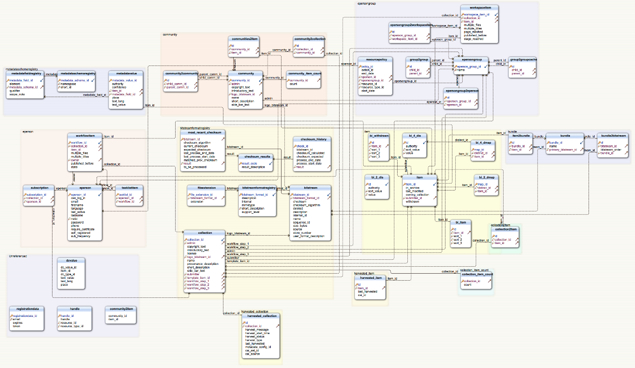

**Sonuç**

**Analizler**

**Çalışma Prensibi**

**IVT: Illegal Vehicle Tracking**

*Uzmanların uzmanlıklarını yapabilmelerine yardımcı olacak analizler yapma, geçmişe yönelik sorgular yapma ve planlama yapmalarına olanak sağlama*

*En kısa yol, Altarnatif yol, Alan Hesaplama, online veri ilişkisi, hız hesaplama, hızlanma oranı hesabı vb.*

*Organize edilmiş verilerin tablolarda saklanması ve bu tablolar arasında kurulan bağ ile oluşan veritabanı çeşitidir. Tablolar satır ve sütunlardan oluşur, üzerinde verileri saklayabilir, ekleyebilir, silebilir ve güncelleyebiliriz.  Her satır aynı* *sütunlara yani alanlara sahiptir. Her bir sütun o tabloda bulunması gereken ortak özellikleri yansıtır.*